Муниципальное бюджетное дошкольное образовательное учреждение

№ 41 «Ивушка» г. Калуги

**ПРОЕКТ НА ТЕМУ:**

**«****Система работы по** **формированию у детей старшего дошкольного возраста представлений о родном городе посредством различных видов деятельности»**

Подготовила:

Короткова Елена Геннадиевна

воспитатель МБДОУ № 41 «Ивушка»

города Калуги

Калуга, 2022 год

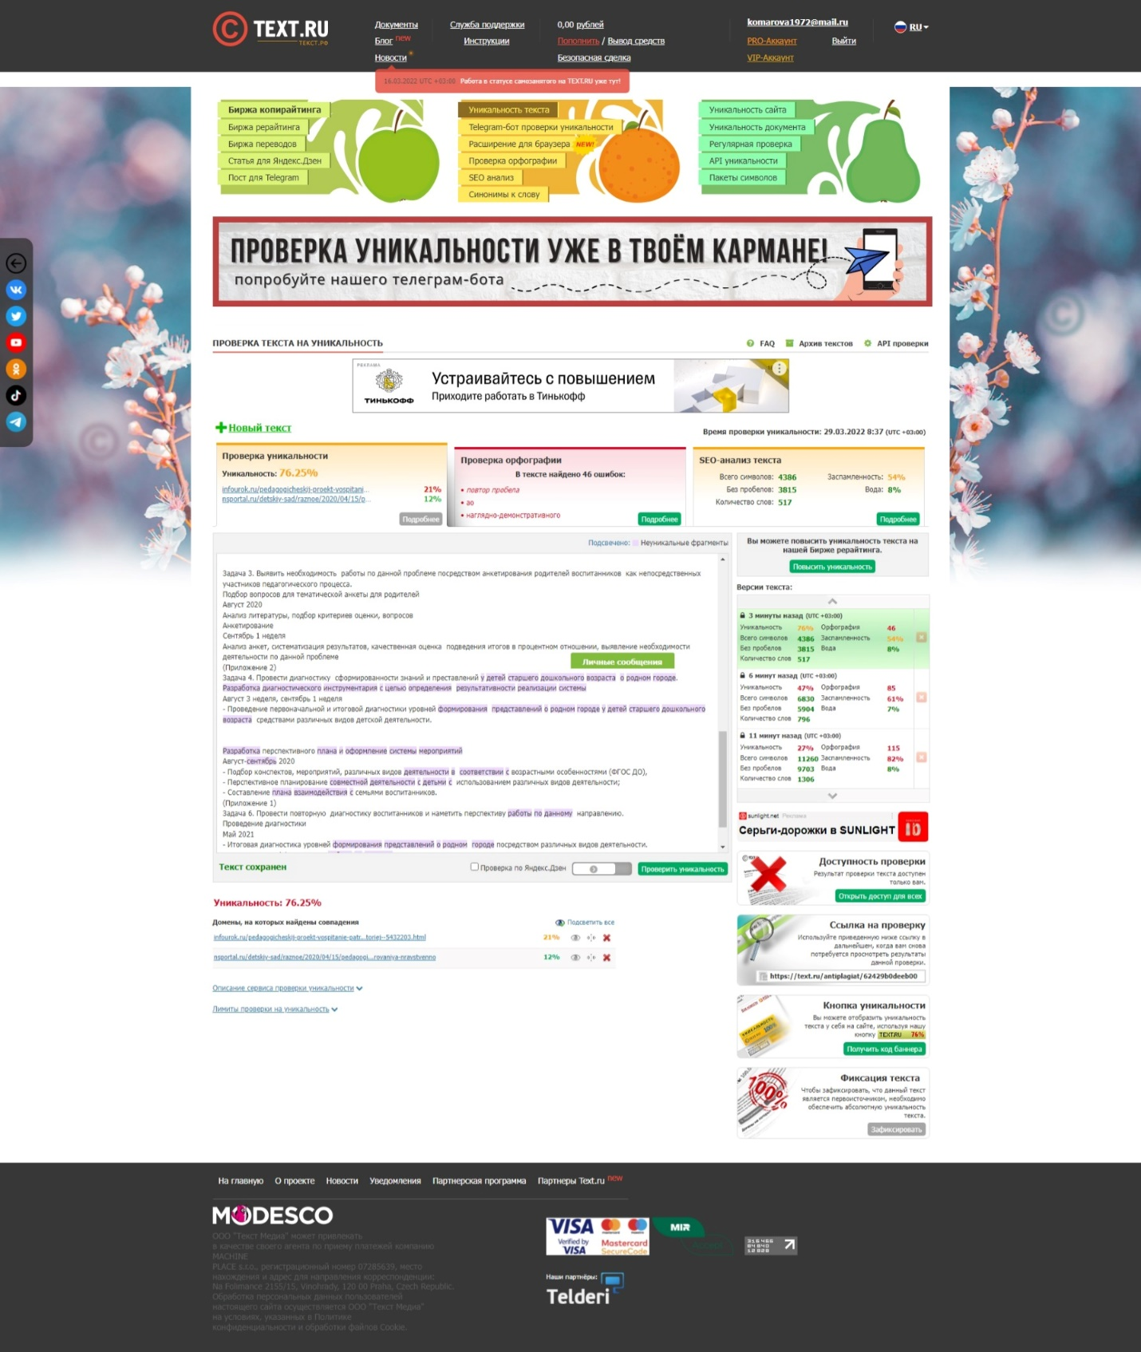

**Содержание:**

|  |  |  |
| --- | --- | --- |
| **№п/п** | **Содержание** | **Страница** |
|  | Обоснование необходимости проекта | 3 |
|  | Причины | 6 |
|  | Цель и задачи | 7 |
|  | Стратегия и механизмы достижения поставленных задач: | 8 |
|  | Рабочий план реализации проекта | 9 |
|  | Ресурсы для реализации проекта | 11 |
|  | Продукт | 12 |
|  | Критерии эффективности проекта | 12 |
|  | Список используемой литературы | 13 |

**Постановка проблемы:**

У воспитанников моей группынизкий уровень знаний и представлений о родном городе. При рассматривании книг и фотоальбома про наш город у детей появлялась масса вопросов. Ребята с удовольствием делились своими впечатлениями о посещении любимых мест в нашем городе, но их рассказы были скудными и однообразными. Они не всегда могли ответить на вопросы сверстников и педагогов. Причины скудности и однообразия рассказов детей, их неспособности ответить на вопросы сверстников мы видим в несформированности целостной картины мира, в элементарном незнании, в неумении находить информацию.

1. **Обоснование необходимости проекта**

Общество сегодня предъявляет новые требования к социальному статусу человека, требует от него целесообразности и полезности приложения сил, и максимально полное личностное развитие. Приоритетом для взрослых становится получение детьми как можно больше знаний из различных областей. Идет механическое запоминание материала без понимания смысла. Дети затрудняются выразить свое эмоциональное отношение к происходящему, порой бывают безразличны, в них трудно пробудить интерес к окружающей действительности. Дошкольный возраст наиболее благоприятен для формирования социальной и нравственной сфер. Социализация детей дошкольного возраста отражена в образовательной области «Социально-коммуникативное развитие» ФГОС ДО. Родной город как объект социальной действительности — это объект, содержание которого несет в себе развивающий потенциал и может стать средством приобщения ребенка к социальному миру. Любовь ребенка-дошкольника к Родине начинается с отношения к самым близким людям: отцу, матери, дедушке, бабушке, с любви к своему дому, улице, на которой он живет, детскому саду, городу. И важно научить видеть красоту того, что его окружает, видеть заботу людей о своем городе, научить ребенка ценить и сохранять наследие своего народа и воспитывать желание сделать город еще краше, комфортнее для жизни*.* Если мы хотим, чтобы дети полюбили свою родину, свой город, нам нужно показать их с привлекательной стороны. Ведь именно от того, каким предстанет перед дошкольником его родной город, какие эмоции и чувства вызовет, насколько обогатит детскую фантазию, в конечном итоге зависит становление его гражданской позиции и патриотизма.

Актуальность и важность гражданско-патриотического воспитания отражена в основных нормативных документах, в том числе в области образования. Так в Законе «Об образовании в Российской Федерации» от 29.12.2012 N 273-ФЗ (последняя редакция) утверждены принципы государственной политики в области образования, которые провозгласили его гуманистический характер, приоритет жизни и здоровья человека, его прав и свобод, воспитание взаимоуважения, трудолюбия, гражданственности, патриотизма, ответственности.

В Федеральном государственном образовательном стандарте дошкольного образования (Утверждён приказом Министерства образования и науки РФ от 17 октября 2013 года № 1155.Зарегистрирован приказом Минюста РФ № 30384 от 14 ноября 2013 года), в котором одним из основных принципов является «приобщения детей к социокультурным нормам, традициям семьи, общества и государства». В содержании образовательной области «Социально-коммуникативное развитие» говорится о том, что социально-коммуникативное развитие направлено на развитие социального интеллекта. А содержание развития в образовательной области «Познавательное развитие» предусматривает формирование первичных представлений о малой родине.

В Постановлении Правительства РФ от 30 декабря 2015 г. N 1493 «О государственной программе «Патриотическое воспитание граждан Российской Федерации на 2016-2020 годы» (с изменениями и дополнениями) отмечается важность воспитания у подрастающего поколения любви и уважения к Родине как одно из важнейших условий для патриотического воспитания личности детей.

В Постановлении Правительства РФ от 04.10.2000 N 751 «О национальной доктрине образования в Российской Федерации» подчёркивается, что «…система образования призвана обеспечить…воспитание патриотов России». Решая проблему воспитания маленького гражданина, говорится в данном документе, главная цель – формирование у ребенка активной социальной позиции, воспитание гуманной, самостоятельной, интеллектуально развитой творческой личности.

В дошкольном возрасте происходит активное развитие ребенка, формируются предпосылки для развития гражданских качеств, развиваются представления детей о человеке, обществе и культуре.

Считаю, что основа воспитания у детей любви к Родине — это приобретение социального опыта, который начинает накапливаться с ближайшего окружения – дома, семьи, родного города. Дети начинают усваивать принятые нормы поведения, взаимоотношения, приобщаясь к окружающему миру. Чтобы воспитать гражданина своего города, надо хорошо знать традиции, культуру, наследие своей малой родины.

У каждого любовь к городу проявляется по-разному. Я хочу, чтобы для моих воспитанников город, в котором мы живем, стал бы самым любимым и самым дорогим! Знакомясь с родным городом, его достопримечательностями, ребенок не только узнает факты, но учится ценить и уважать, бережно относиться к наследию родного города. В данном проекте речь пойдёт о формировании у детей старшего дошкольного возраста представлений о родном городе посредством различных видов деятельности. Формирование таких качеств развития дошкольников при знакомстве с родным городом возможно только при условии активного взаимодействия с окружающим миром через различные виды деятельности.

Проект решает проблемы формирования у детей старшего дошкольного возраста представлений о родном городе посредством различных видов деятельности. В ходе реализации проекта будут выявлены возможности применения различных видов детской деятельности, присущей данной возрастной категории. По итогам проекта будет создана система работы.

Уникальность проекта заключается в том, что:

- создаваемая система мероприятий может быть дополнена мероприятиями для детей других возрастных групп и тем самым включена в вариативную часть основной образовательной программы и рабочей программы воспитания ДОО;

- создаваемая система работы может быть использована в других дошкольных образовательных учреждениях с целью формирования у детей старшего дошкольного возраста представлений о родном городе посредством различных видов деятельности.

Таким образом, необходимо принять меры по устранению имеющейся проблемы в группе воспитанников.

1. **Причины**.

1. Недостаточно методической литературы по данной проблеме.

2. Недостаточный уровень профессиональной компетентности педагога в вопросах организации деятельностных форм взаимодействия с детьми (низкий уровень применения педагогом экскурсий, моделирования, решение проблемных ситуаций и других технологий с учетом современных требований)

3. Недостаточно созданы условия для формирования у детей старшего дошкольного возраста представлений о родном городе посредством различных видов деятельности: отсутствует перспективное планирование, основанное на возрастных и индивидуальных особенностей контингента воспитанников, недостаточно наглядно-демонстративного материала, в том числе мультимедийных презентаций, иллюстрирующих проведение совместных мероприятий с детьми, не используются все возможности социального окружения детского сада.

4. Низкая заинтересованность и информированность родителей о значении формирования у детей старшего дошкольного возраста представлений о родном городе.

Таким образом, были поставлены цель и задачи для решения проблемы.

**Цель проекта**: создание системы работы по формированию у детей старшего дошкольного возраста представлений о родном городе посредством различных видов деятельности.

**Задачи**:

1. Изучить методическую литературу по формированию у детей старшего дошкольного возраста представлений о родном городе посредством различных видов деятельности и отобрать содержание, методы и приемы для выстраивания системы мероприятий.
2. Пополнить развивающую предметно-пространственную среду в группе для решения поставленной проблемы.
3. Выявить необходимость работы по данной проблеме посредством анкетирования родителей воспитанников как непосредственных участников педагогического процесса.
4. Провести диагностику сформированности знаний и преставлений у детей старшего дошкольного возраста о родном городе.
5. Разработать и внедрить систему мероприятий, направленную на формирование у детей старшего дошкольного возраста представлений о родном городе посредством различных видов деятельности, включив в систему план по активному взаимодействию с родителями в рамках проекта.
6. Произвести повторную диагностику, выявить эффективность разработанной системы работы и наметить перспективу дальнейшей работы по данному направлению.
7. **Стратегия и механизмы достижения поставленных задач**

|  |  |
| --- | --- |
| **Задачи** | **Механизм достижения** |
| 1. Изучить методическую литературу по формированию у детей старшего дошкольного возраста представлений о родном городе посредством различных видов деятельности и отобрать содержание, методы и приемы для выстраивания системы мероприятий. | - Анализ нормативно-правовой базы по теме проекта с целью отбора принципов построения системы мероприятий;  - Изучение теоретических работ различных исследователей по вопросам формированию у детей старшего дошкольного возраста представлений о родном городе;  - Отбор содержания, эффективных технологий, методов, приемов организации диагностики и работы по данной проблеме;  - Изучение познавательной литературы с целью обеспечения принципа научности в системе мероприятий;  - Составление информационного банка данных о достопримечательностях, расположенных на территории МБДОУ № 41 «Ивушка» г. Калуги для использования педагогами. |
| 2. Пополнить развивающую предметно-пространственную среду в группе для решения поставленной проблемы. | - Разработать дидактические игры;  - Подобрать иллюстративный и библиографический материал, изготовить альбомы для рассматривания  - Составить цикл видеопрезентаций для мероприятий с детьми;  - Изготовить макеты различных объектов г. Калуги;  - Создать картотеки игр, познавательной литературы по теме проекта. |
| 1. Выявить необходимость работы по данной проблеме посредством анкетирования родителей воспитанников как непосредственных участников педагогического процесса. | Формирование банка данных об уровне компетентности родителей в вопросах формирования у детей гендерной принадлежности посредством разработки анкет и их анализа.  Подготовка анкеты в соответствии с проблемой исследования. Анкетирование родителей. |
| 4. Провести диагностику сформированности знаний и преставлений у детей старшего дошкольного возраста о родном городе. | - Отбор содержания, эффективных технологий, методов, приемов организации диагностики и работы по данной проблеме;  - Разработка диагностического инструментария с целью определения результативности реализации системы;  - Проведение исследования уровня сформированности у детей представлений о родном городе. |
| 5. Разработать и внедрить систему мероприятий, направленную на формирование у детей старшего дошкольного возраста представлений о родном городе посредством различных видов деятельности, включив в систему план по активному взаимодействию с родителями в рамках проекта. | - Разработка системы мероприятий с описанием форм работы в образовательном процессе, созданием комплексно-тематического планирования  - Разработка конспектов совместной деятельности с воспитанниками и их родителями;  - Апробация системы мероприятий с детьми подготовительной группы. |
| 6. Произвести повторную диагностику, выявить эффективность разработанной системы работы и наметить перспективу дальнейшей работы по данному направлению. | - Составление аналитической справки по результатам апробации системы;  - выработка дальнейшей перспективы работы по данному направлению. |

**Рабочий план педагога по реализации проекта**

|  |  |  |
| --- | --- | --- |
| **Задача 1. Изучить методическую литературу по формированию у детей старшего дошкольного возраста представлений о родном городе посредством различных видов деятельности и отобрать содержание, методы и приемы для выстраивания системы мероприятий.** | | |
| **Мероприятия** | **Сроки** | **Отметка о выполнении** |
| Подбор литературы по данной проблеме | Июль-август 2020 | Работа в библиографическом отделе библиотеки им. В.Г. Белинского, библиотеке ДОО, сети Интернет |
| Анализ современной литературы | Сентябрь, октябрь 2020 | Анализ показал, что данной проблеме посвятили свои исследования многие педагоги и психологи прошлого и современности: К.Д. Ушинский, Л.Н. Толстой, Н.И. Новиков, В.Г. Белинский, А.С. Макаренко, В.А. Сухомлинский, А.А. Аронова, Н.Ф. Виноградова, М.Ю. Новицкая, С.А. Козлова, А.Л. Захарчук и др.  Исследователи С.А. Козлова и Т.А. Куликова рассматривают развитие представлений о родном городе у детей старшего дошкольного возраста как одно из решений проблемы формирования патриотических чувств. А.Л. Захарчук всю работу по развитию представлений о малой родине у старших дошкольников предлагает строить последовательно, поэтапно с учетом возрастных особенностей.  В современной педагогике появились новые подходы к данной проблеме, в частности работы С. А. Козловой в рамках ознакомления дошкольников с социальной действительностью, Э. К. Сусловой в рамках воспитания культуры межнационального общения, Е. Б. Алтабаевой в рамках организации историко-краеведческой работы, и многих других. Исследования содержат отдельные стороны ознакомления детей с малой Родиной, раскрывают методы и приемы работы, отображающие региональные особенности. Но, на сегодняшний день нет единой последовательной системы работы с детьми, отражающей всю полноту данного вопроса. |
| **Задача 2. Пополнить развивающую предметно-пространственную среду в группе для решения поставленной проблемы.** | | |
| **Мероприятия** | **Сроки** | **Отметка о выполнении** |
| Изучение, анализ и систематизация программных требований | Ноябрь 2020 | Выявление возрастных особенностей детей старшего дошкольного возраста, выявление совокупности психологических и индивидуальных особенностей старших дошкольников, определение принципов построения РППС.  Формируются социальные представления морального плана,старшие дошкольники уже отличают хорошие и плохие поступки, имеют представление о добре и зле и могут привести соответствующие конкретные примеры из личного опыта или литературы.  Расширяется общий кругозор детей. Интересы старших дошкольников постепенно выходят за рамки ближайшего окружения детского сада и семьи. Детей привлекает широкий социальный и природный мир, необычные события и факты. Старший дошкольник пытается самостоятельно осмыслить и объяснить полученную информацию. В старшем дошкольном возрасте возрастают возможности памяти, возникает намеренное запоминание в целях последующего воспроизведения материала, более устойчивым становится внимание. Происходит развитие всех познавательных психических процессов. Систематизируются представления детей о людях других полов, национальностей. |
| Разработка перспективного планирования, основанного на возрастных и индивидуальных особенностях контингента воспитанников | Ноябрь, декабрь 2020 | **Приложение 1.** |
| Пополнение базы наглядно-демонстративного материала, в том числе мультимедийных презентаций | В течение года | **Приложения к проекту – папка «Презентации»** |
|  |  |  |
| **Задача 3. Выявить необходимость работы по данной проблеме посредством анкетирования родителей воспитанников как непосредственных участников педагогического процесса.** | | |
| Подбор вопросов для тематической анкеты для родителей | Август 2020 | Анализ литературы, подбор критериев оценки, вопросов |
| Анкетирование | Сентябрь 1 неделя | Анализ анкет, систематизация результатов, качественная оценка подведения итогов в процентном отношении, выявление необходимости деятельности по данной проблеме  **(Приложение 2)** |
| **Задача 4. Провести диагностику сформированности знаний и преставлений у детей старшего дошкольного возраста о родном городе.** | | |
| Разработка диагностического инструментария с целью определения результативности реализации системы | Август 3 неделя, сентябрь 1 неделя | - Проведение первоначальной и итоговой диагностики уровней формирования представлений о родном городе у детей старшего дошкольного возраста средствами различных видов детской деятельности. |
| **Задача 5. Разработать и внедрить систему мероприятий, направленную на формирование у детей старшего дошкольного возраста представлений о родном городе посредством различных видов деятельности, включив в систему план по активному взаимодействию с родителями в рамках проекта.** | | |
| Разработка перспективного плана и оформление системы мероприятий | В течение года | - Подбор конспектов, мероприятий, различных видов деятельности в соответствии с возрастными особенностями (ФГОС ДО),  - Перспективное планирование совместной деятельности с детьми с использованием различных видов деятельности;  - Составление плана взаимодействия с семьями воспитанников.  **(Приложение 1)** |
| **Задача 6. Провести повторную диагностику воспитанников и наметить перспективу работы по данному направлению.** | | |
| Проведение диагностики | Май 2021 | - Итоговая диагностика уровней формирования представлений о родном городе посредством различных видов деятельности.  - Определение эффективности работы по данному направлению.  **(Приложение 3)** |

**Ресурсы для реализации проекта:**

1. Наличие теоретической и методической разработанности темы проекта.
2. Наличие достопримечательностей в районе расположения территории МБДОУ № 41 «Ивушка» г. Калуги.
3. Наличие развивающей предметно-пространственной среды.
4. Материально-техническая база учреждения (имеется компьютерная техника, интерактивное оборудование для просмотра видео-презентаций, проведения компьютерных игр).
5. Наличие компетенций педагога в вопросах патриотического воспитания дошкольников.

**Продукт проекта:** система работы по формированию у детей старшего дошкольного возраста представлений о родном городе посредством различных видов деятельности.

**Критерии эффективности проекта:**

В общем виде результаты реализации проекта можно представить как факт выполнения каждой задачи.

|  |  |  |
| --- | --- | --- |
| **Критерии** | **Показатели** | **Методы оценки** |
| Наличие разработанной системы мероприятий | Система содержит: описание организации работы, перспективный план совместной деятельности с воспитанниками и их семьями план. | Анализ документации |
| Уровень компетентностей родителей | Положительные результаты анкетирования | Анкетирование |

**Степень реализации проекта:** на данный момент проект полностью закончен.

**Перспектива дальнейшей работы**.

1. Разработать систему по формированию представлений о родном городе посредством различных видов деятельности у воспитанников среднего дошкольного возраста средствами различных видов деятельности.

2. Использовать ИКТ в образовательном профессии в соответствии с возрастными особенностями детей, повысив свою профессиональную компетентность в данном вопросе.

3. Продолжать формировать представления о родном городе у воспитанников, используя различные виды деятельности.

**Список используемой литературы**

Список использованных источников и литературы.

1. Александрова Е.Ю. Знакомим дошкольников с родным городом. - М.: ТЦ Сфера, 2014. - 112 с.

2. Алёшина Н.В. Знакомим дошкольников с родным городом. – М.: ТЦ Сфера, 1999. – 112 с.

3. Алёшина Н. В. Патриотическое воспитание дошкольников. - М.: ЦГЛ, 2004. - 156 с.

4. Баранникова О. Н. Уроки гражданственности и патриотизма в детском саду. -М. АРКТИ.2007

5. Бурляева, О. В. Организация работы по ознакомлению дошкольников с историей родного края / О. В. Бурляева // Детский сад: теория и практика: научно-методический журнал. – 2011. – №9. – С. 82 – 89.

6. Ветохина А.Я. Нравственно-патриотическое воспитание детей дошкольного возраста – СПб.: Детство – Пресс, 2011. – 192 с

7. Герасимова, Е. Родной свой край люби и знай / Е. Герасимова // Дошкольное воспитание. – 2000. – № 5. – С. 96 – 97.

8. Евдокимова, М. Н. Изучаем с детьми историю родного города: проект по патриотическому воспитанию / М. Н. Евдокимова, В. В. Ушакова // Воспитатель ДОУ. – 2012. – №9. – С. 34 – 39.

9. Жуковская, Р. И. Родной край: пособие для воспитателей детского сада / Р. И. Жуковская, Н. Ф. Виноградова. – М.: Просвещение, 1990. – 176 с.

10. Захарчук А. Л. Методические особенности формирования представлений о малой Родине у старших дошкольников // Вопросы дошкольной педагогики. — 2015. — №2. — С. 25-27.

11. Зеленова, Н.Г. Мы живем в России. Гражданско-патриотическое воспитание дошкольников (средняя группа). Пособие для воспитателей ДОУ / Н.Г. Зеленова, Л.Е. Осипова. – М.: «Издательство Скрипторий 2003», 2008. – 104с.

12. Земскова-Названова, Л. И. Люби и знай родной свой край: занятия по краеведению с малышами: практ. пособие / Л. И. Земскова-Названова. – М.: Чистые пруды, 2015. – 80 с.

13. Ильина, Л. С. Воспитание историей родного края / Л. С. Ильина, Е. Ф. Загайнова // Воспитание дошкольников. – 2012. – №3. – С. 83 – 85.

14. Князева, О. Л. Приобщение детей к истокам русской народной культуры. Программа развития личностной культуры дошкольников: учеб. -метод. пособие / О. Л. Князева, О. Ю. Князева, М. Д. Маханева. – М.: Детство-пресс, 2011. – 324 с.

15. Кобзева, Т. Г. Развитие у детей 5-7 лет интереса к познанию истории и культуры родного края в проектной деятельности: дисс.... канд. пед. наук: 13. 00. 01 / Кобзева Татьяна Геронимовна. – Волгоград, 2014. – 347 с. // Библиотека диссертаций [Электронный ресурс].

16. Козлова С. А., Куликова Т. А. Дошкольная педагогика: Учеб.пособие для студ. сред. пед. учеб. заведений. - 3-е изд., исправ. и доп. - М.: Издательский центр «Академия», 2011. - 416 с

17. Козлова, С. А. Нравственное воспитание детей в современном мире / С. А. Козлова // Дошкольное воспитание. – 2013. – №9. – С.98 – 101.

18. Комарова Т.С., Пантелеева Н.Г. Организация педагогической работы по воспитанию любви к родному городу у старших дошкольников / Современное дошкольное образование. 2010 – №1. С.30-35.

19. Крупка, Т. И. Ознакомление дошкольников с малой родиной / Т. И. Крупка, Л. Ф. Самборенко // Воспитатель ДОУ. – 2016. – №3. – С. 56 – 66.

20. Князьевская С. В., Демидова Л. В., Канапеева Э. Р. Ознакомление с родным городом как средство патриотического воспитания дошкольников // Вопросы дошкольной педагогики. — 2016. — №3. — С. 35-38. — URL https://moluch.ru/th/1/archive/41/1213/ (дата обращения: 15.12.2019).

21. Малеева, С. П. Проектная деятельность по краеведению как средство формирования познавательной и творческой активности детей дошкольного возраста / С. П. Малеева // Инновационные педагогические технологии: материалы междунар. науч. конф. (г. Казань, октябрь 2014 г.). — Казань: Бук, 2014. – С. 95 – 97.

22. Рыбалкова И. Ознакомление с родным городом как средство патриотического воспитания. // Дошкольное воспитание 2003, № 6. С. 45 - 55.

23. Якушева Т. А. Воспитание гражданско-патриотических чувств у ребёнка старшего дошкольного возраста. // Дошкольная педагогика 2006, № 6.